Zdravíme naše milé děti

Milé děti, před školkou ležel klíč a u něj vzkaz, že máme zimu zamknout na dva západy a přivítat jaro básničkou. Další z jarních týdnů v MŠ patří krásnému tématu "Mláďata". Máme pro Vás inspiraci a nápady na činnosti.
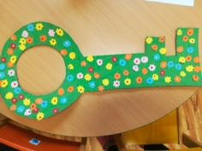

JARO
(autor: Hana Doležalová)
Podívej se, támhle v trávě,
(dřep, rozhlížet se)
kytička vyrostla právě,
(z dřepu do stoje)
čechrá si zelenou sukýnku,
(stoj snožmo, ruce v bok, kroutit zadečkem)
protahuje si barevnou hlavinku.
(stoj roznožmo, opatrně naklánět hlavu)
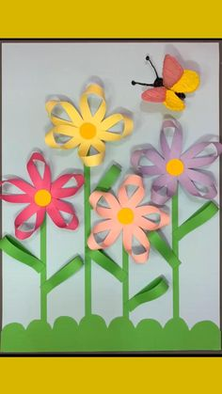
K sluníčku lístky natahuje,
(stoj roznožmo, ruce natahovat nad hlavou)
ještě se ospale protahuje,
(stoj roznožmo, ruce natahovat nad hlavou)
na louce není jediná,
(stoj snožmo, hlavou „NE“)
protože jaro už začíná.
(stoj snožmo, ruce dělají velká kola před tělem)
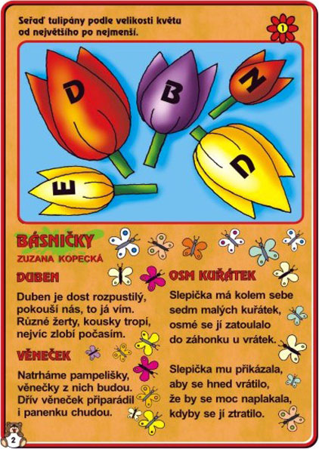

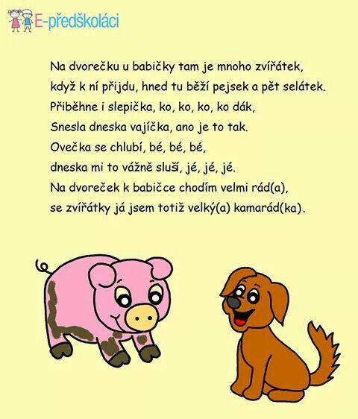

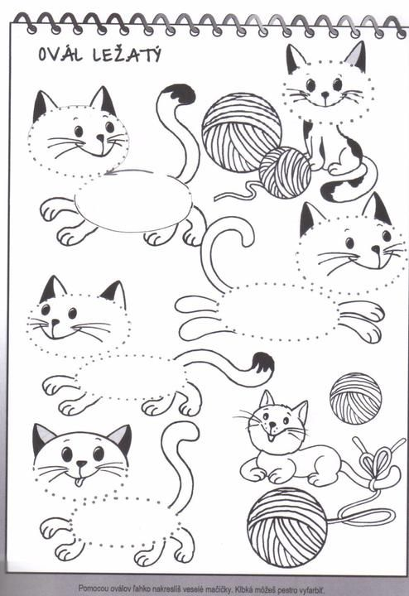

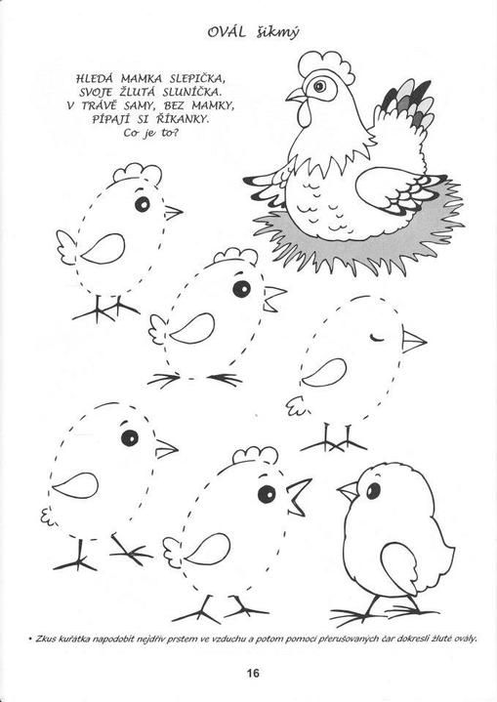

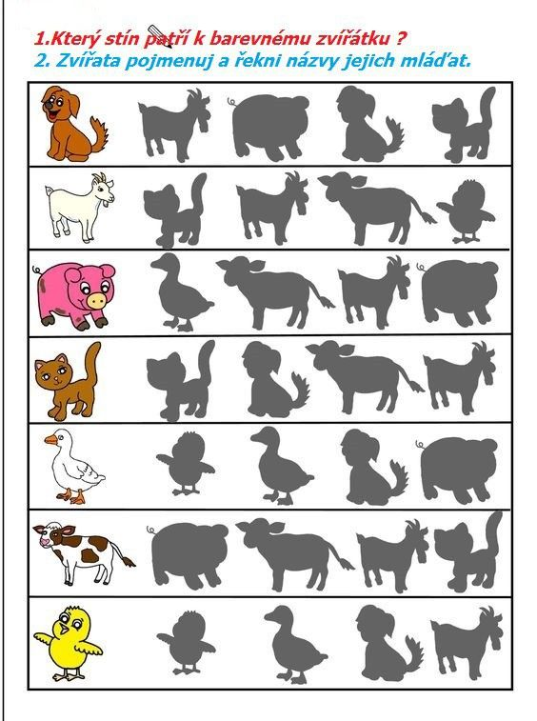

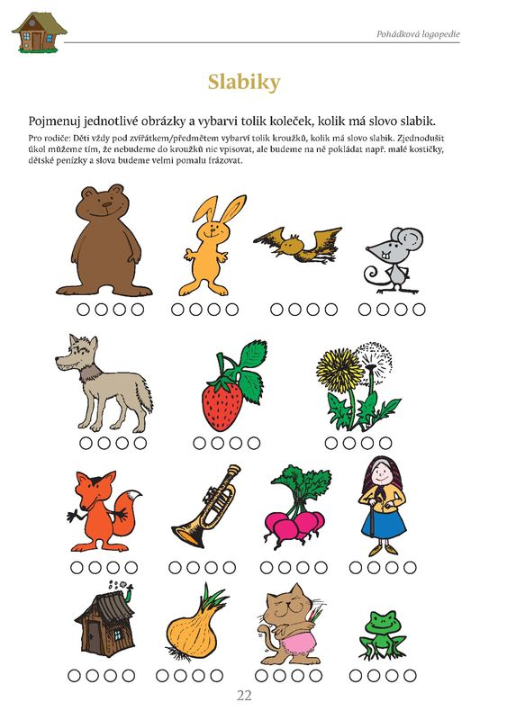

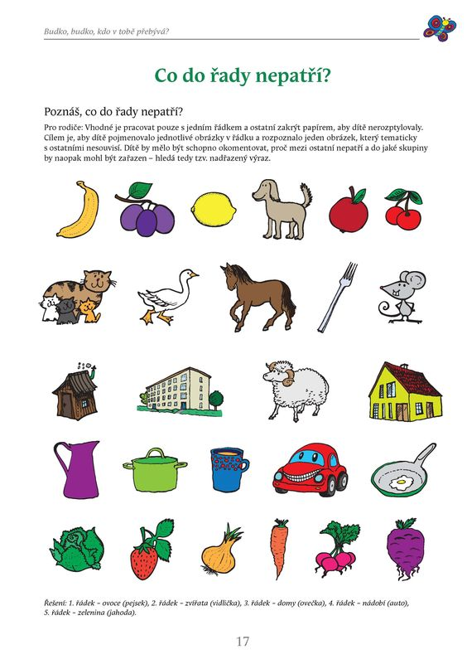

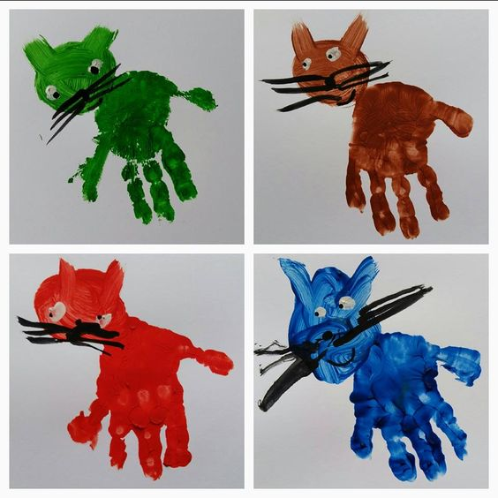

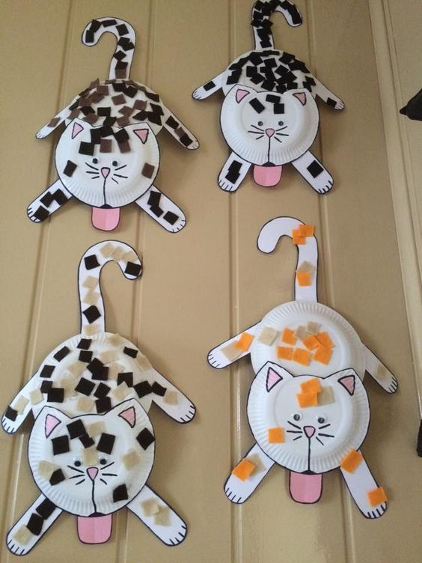

Skládanka – PES
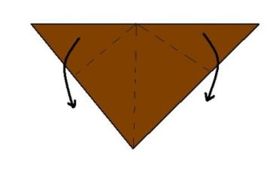 | 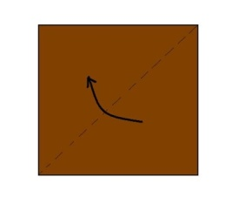 | 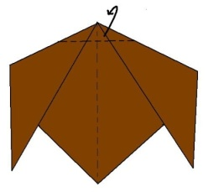 | 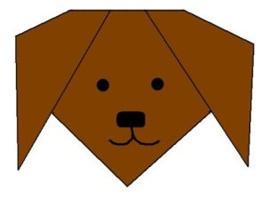

NAŠE PRSTY – prstové cvičení
PRSTENÍk A MALÍK ODPOČÍVÁ
- palce se dotýkají špičky,
- k špičce palců připojíme špičky ukazováků,
- natažené prostředníky se dotýkají,
- prsteníky a malíky jsou ohnuté.
Účinek. zklidnění nervové soustavy.

PALCE SI POVÍDAJÍ
- palce špičkami k sobě,
- dlaně od těla,
- nádech a tlačíme palce silně k sobě,
- ostatní prsty napjaté, stlačeny k sobě,
- výdech a uvolnit.

MALÍKY SI POVÍDAJÍ
- spojíme špičky malíků,
- ostatní prsy jsou ohnuté - spojeny hřbety,
- dýcháme,
Účinek. zklidnění, osvěžení vitalizace.

OKÉNKO
- dotýkají se špičky palců a ukazováků,
- dlaně směřují od těla,
- prsty jsou rozevřeny,
- palce a ukazováky tlačíme proti sobě,
Účinek: celkové posílení organismu.

KRUH
- palce natažené - ukazováky ohnuté - nehty se dotýkají bříška palců,
- ukazováky tlačíme na palce,
- postupně procvičujeme všechny prsty.
Účinek: zvýšení pohyblivosti prstů.

ZOBÁČKY
- palce natažené - ukazováky na ně bříšky klepají,
- postupně všechny prsty.
Účinek: zvýšení pohyblivosti prstů.

PROPLETENEC
- prsty navzájem propleteme,
- dlaně od těla,
- palce se dotýkají,
- dlaně vytáčíme od těla s nádechem,
- zpět k tělu s výdechem.
Účinek: uvolnění paží, posílení celého organismu.

VĚJÍŘKY
- špičky malíků se dotýkají,
- ostatní prsty se vsunou mezi sebe
- palce sjou vztyčeny,
- 5 - 6 prudších pohybů vpřed od těla,
- směrem dolů,
- směrem nahoru.
Účinek:zklidnění nervové soustavy, zvýšení pohyblivosti prstů.

POJĎ BLÍŽ
- kývání ukazováčkem

UKAZOVÁČKY SE HONÍ
- kroužení ukazováčků kolem sebe

NE - NE
- kývání ukazováčkem vpravo vlevo,
- otáčení zápěstím vpravo a vlevo

ŤUK - PLESK
- střídavě údery dlaní a pěstí o sebe

RUCE SE MYJÍ
- mnutí rukou - jako když si myjeme ruce.
Účinek: zklidnění.

RUKA NA RUKU
- střídavé skládání dlaní na hřbet předchozí ruky,
- střídavé skládání pěsti na sebe.

KROUŽENÍ- v zápěstí

ŠPETKA TANČÍ
- prsty ve špetku - na stole znázornit kruhový pohyb

KOCOUŘÍ DRÁPY
- střídavé vysouvání prstů z pěsti

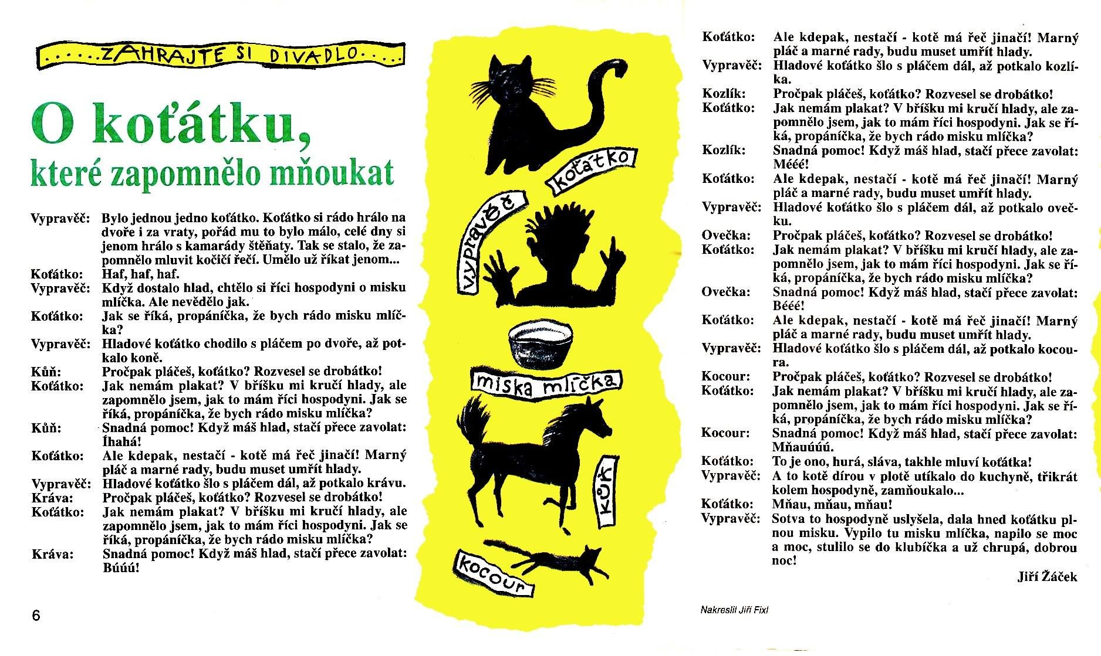

Spoj dvojice a pojmenuj každé zvíře

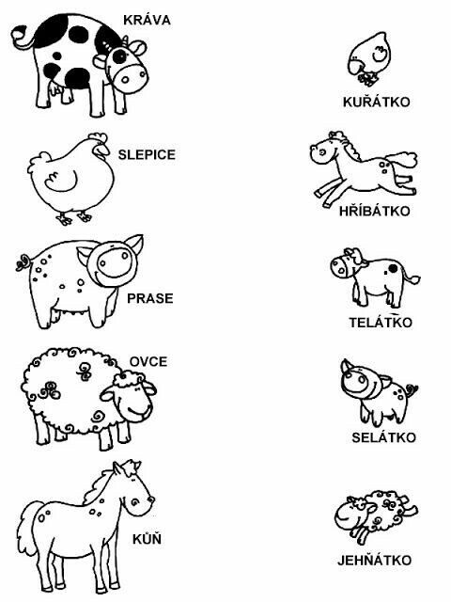

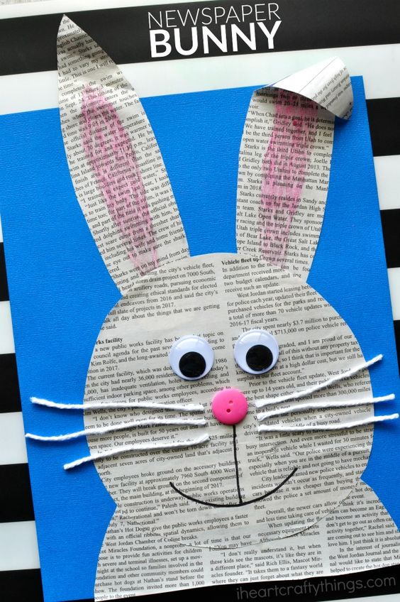

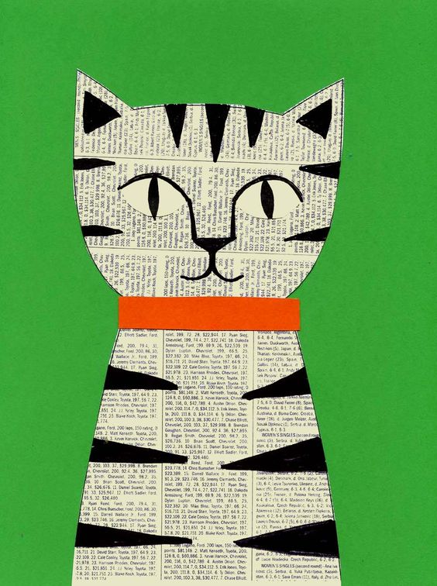
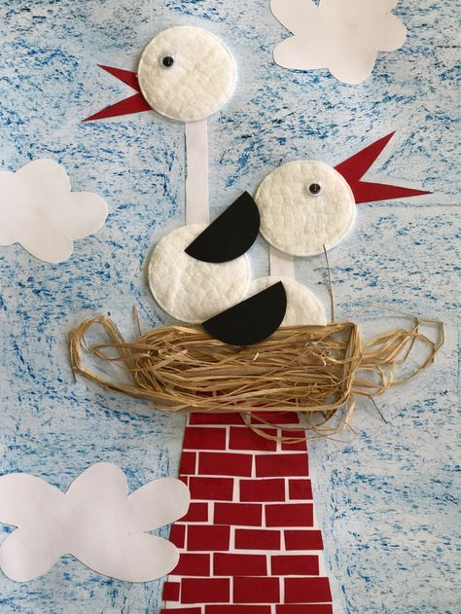

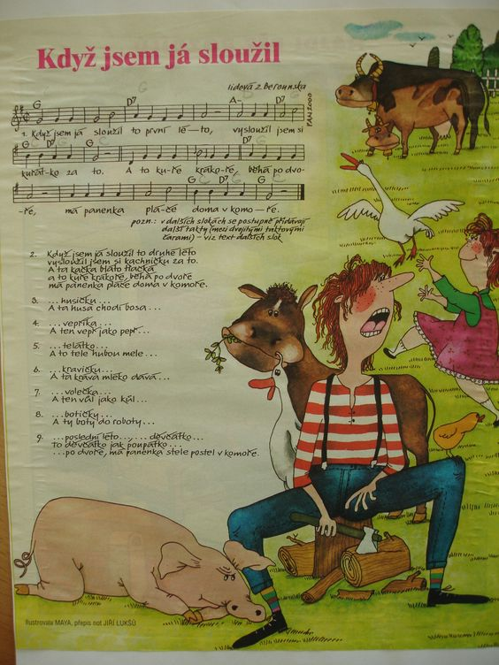

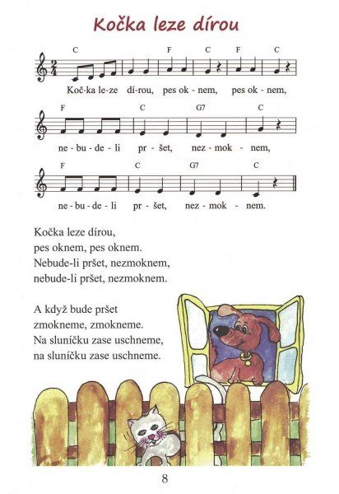
Spoj, co nám dává, které zvíře….
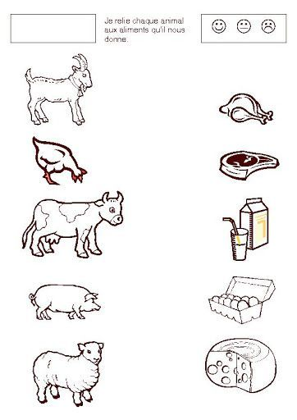

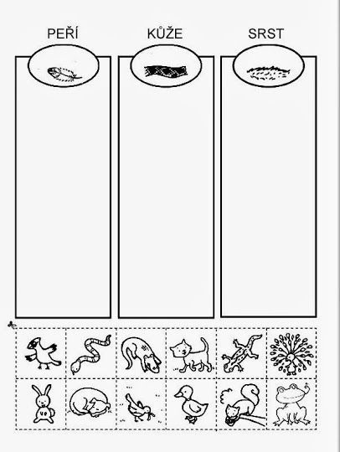

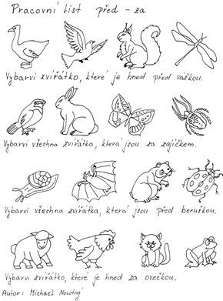

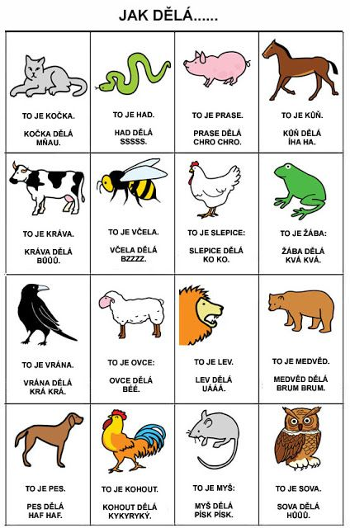

Zacvič si podle zvířat…

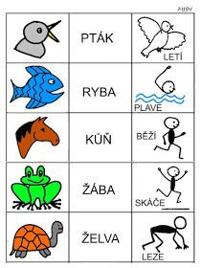

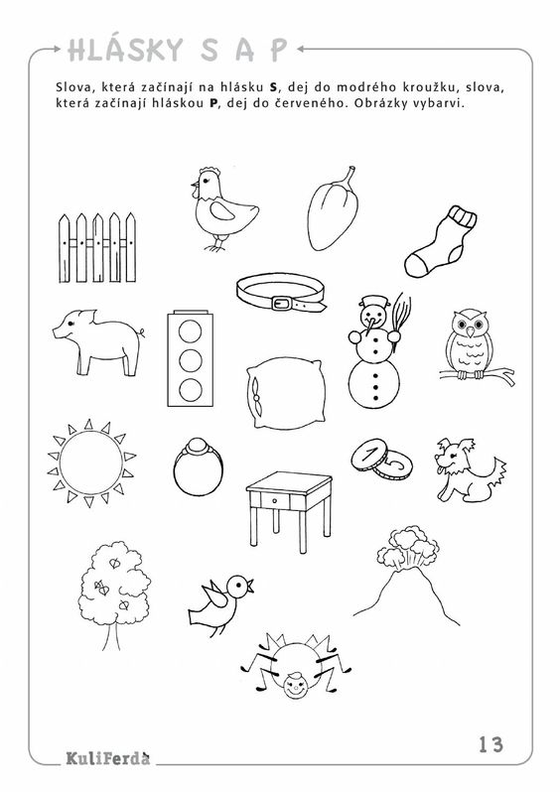
Povyprávěj sám pohádku o koblížkovi

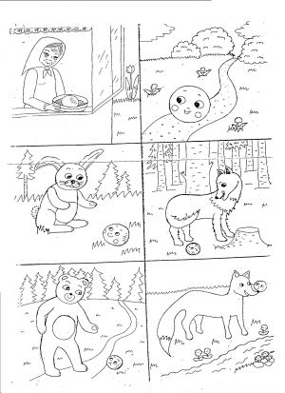
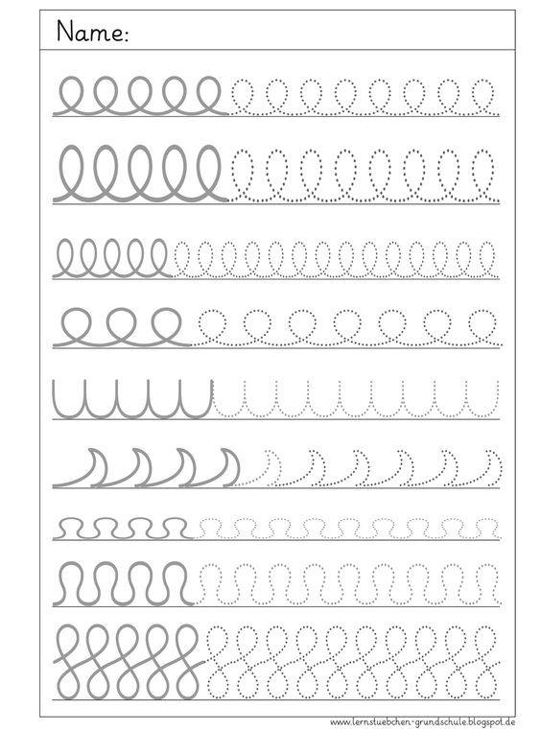

Čím se živí?
